Umrechnung ins Dualsystem

Die 41 Mädchen und Jungen zweier Schulklassen wollen auf dem Lago Maggiore rudern. Folgende Ruderboote stehen zur Verfügung:
Sechzehner, Achter, Vierer, Zweier, Einer
Die großen Boote sollen zuerst gefüllt werden.
Wie viele Boote welchen Typs werden gefüllt?

Lösung
21₍₁₀₎

 |  | 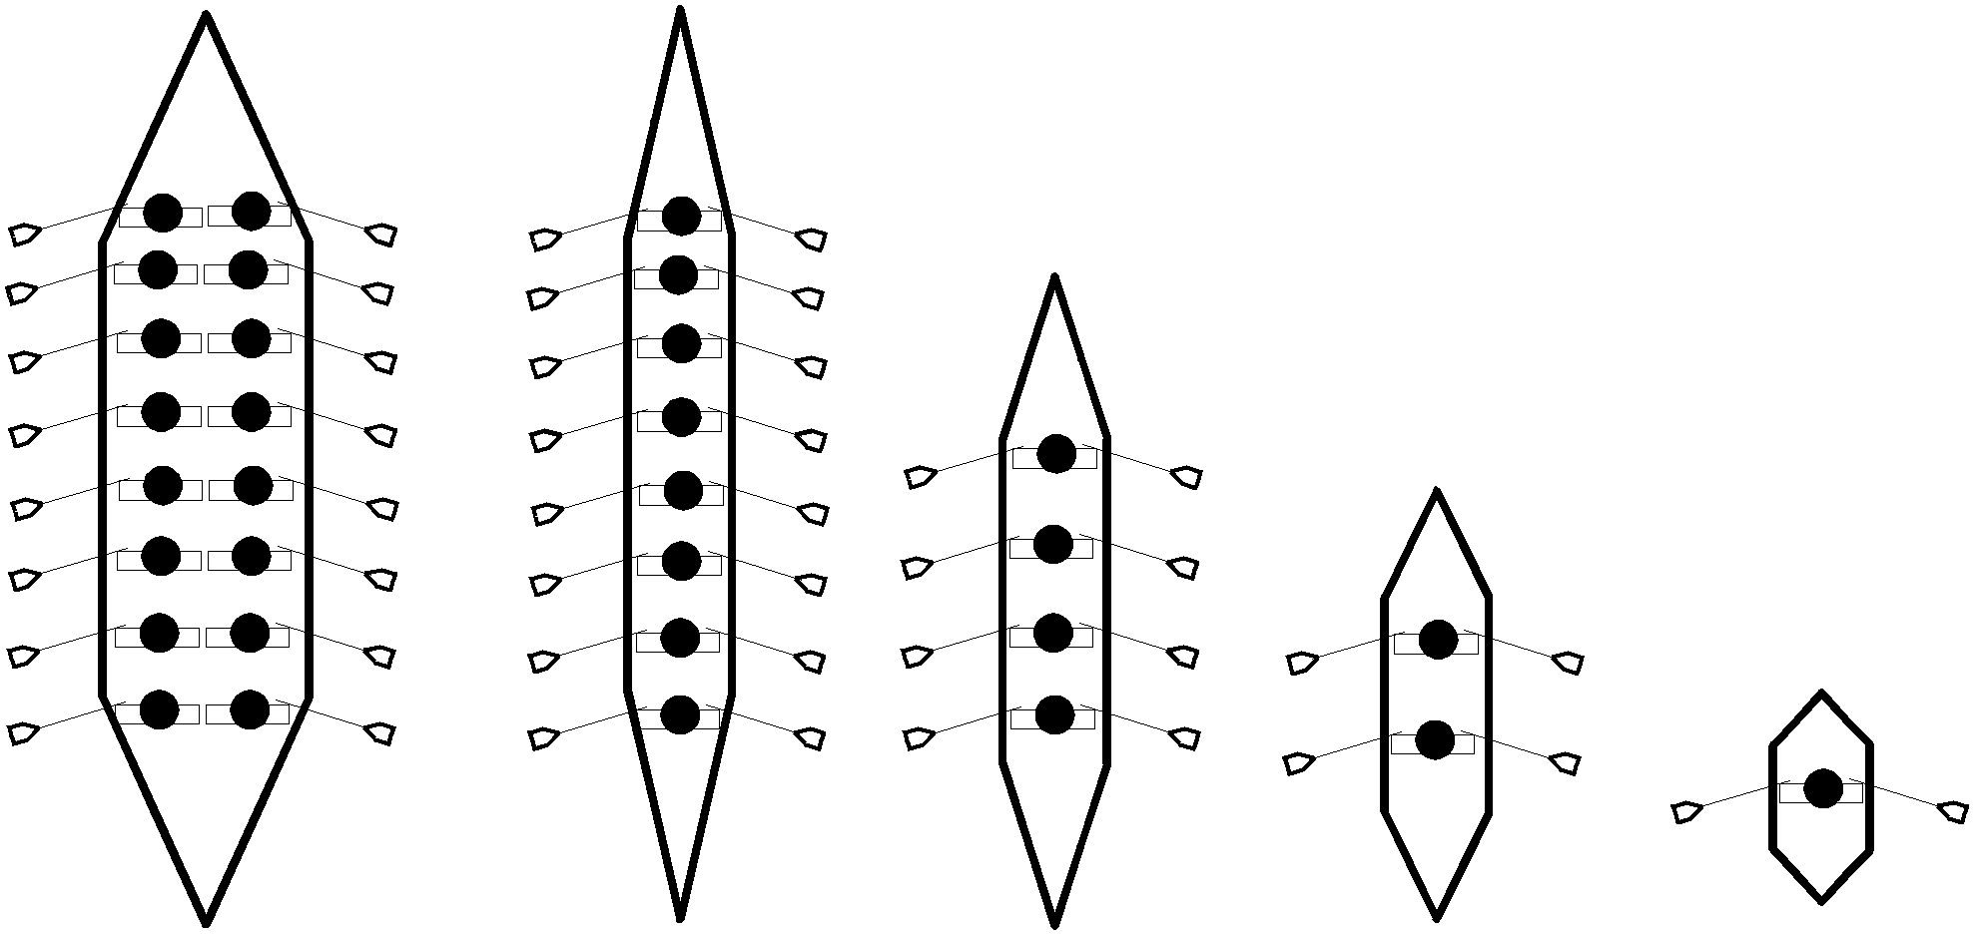 |  |  |  |  |  | Ruderer
2⁷ | 2⁶ | 2⁵ | 2⁴ | 2³ | 2² | 2¹ | 2⁰
128 | 64 | 32 | 16 | 8 | 4 | 2 | 1 | dezimal
 |  |  | + 1 ^{mal} | + 0 ^{mal} | + 1 ^{mal} | + 0 ^{mal} | + 1 ^{mal}
 |  |  | 1 | 0 | 1 | 0 | 1 | dual

Man kann das aber auch schriftlich errechnen:
Divisionsmethode
21₍₁₀₎ :
21 : 2 = 10 Rest 1
10 : 2 = 5 Rest 0
5 : 2 = 2 Rest 1
2 : 2 = 1 Rest 0
1 : 2 = 0 Rest 1

Die entsprechende Dualzahl ergibt sich durch Schreiben der errechneten Reste von unten nach oben: 10101₍₂₎.

